Com certeza! A partir dos requisitos funcionais e casos de uso que você descreveu, podemos gerar uma representação visual para o diagrama e estruturar a matriz de rastreabilidade, que é uma parte crucial da sua dissertação [1.2, 3.3].
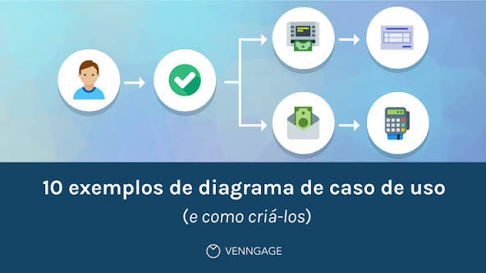
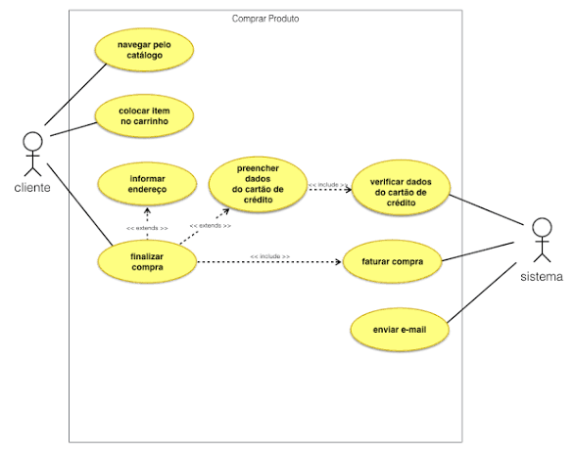
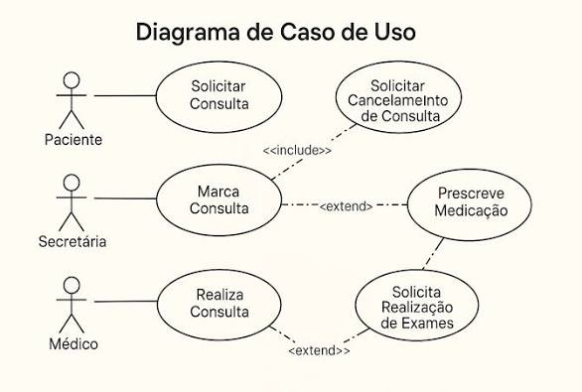
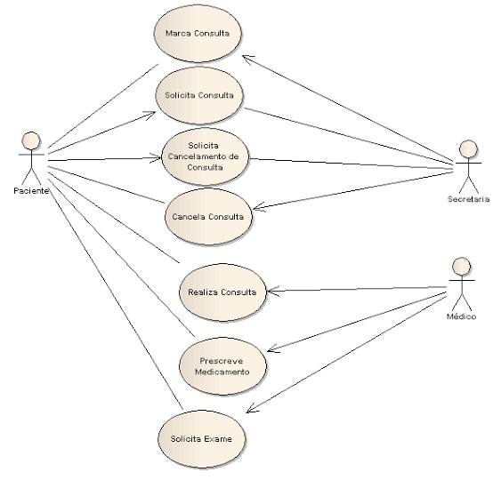
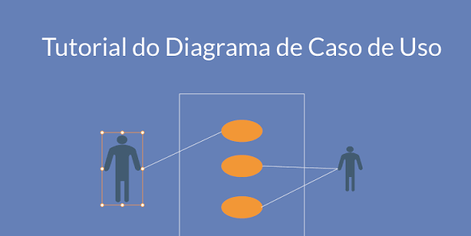

Diagrama de Casos de Uso (UML)
A seguir, está uma representação em texto do diagrama de casos de uso, que pode ser facilmente convertida em um diagrama visual usando ferramentas como Draw.io, Lucidchart ou outras.
Atores Principais:
- Organizador: Gerencia eventos.
- Participante: Participa de eventos.
- Administrador: Governa o sistema.
Atores Externos:
- Gateway de Pagamento: Processa transações.
- Plataforma de Streaming: Transmite o conteúdo ao vivo.
- Serviço de Certificação: Emite certificados.
- Serviço de E-mail/Notificações: Envia comunicações.
Casos de Uso:
mermaid
graph TD
subgraph Sistema de Gestão de Eventos Híbridos
subgraph Eventos
UC1_1[Criar e Gerenciar Evento]
UC1_2[Gerenciar Inscrições e Pagamentos]
UC1_3[Acompanhar Métricas]
UC1_4[Emitir Certificados]
UC1_5[Gerenciar Sessões/Agenda]
end

subgraph Inscrições
UC2_1[Registrar-se em Evento]
UC2_2[Efetuar Pagamento]
end

subgraph Participação
UC3_1[Assistir Transmissão Ao Vivo]
UC3_2[Fazer Networking]
UC3_3[Obter Certificado]
end

subgraph Administração
UC4_1[Gerenciar Usuários]
UC4_2[Gerenciar Auditorias]
UC4_3[Gerenciar Integrações]
end
end

Actor(Organizador)
Actor(Participante)
Actor(Administrador)

ActorExterno(Gateway de Pagamento)
ActorExterno(Plataforma de Streaming)
ActorExterno(Serviço de Certificação)
ActorExterno(Serviço de E-mail/Notificações)

Organizador --|> UC1_1
Organizador --|> UC1_2
Organizador --|> UC1_3
Organizador --|> UC1_4
Organizador --|> UC1_5
Organizador --|> UC4_3

Participante --|> UC2_1
Participante --|> UC2_2
Participante --|> UC3_1
Participante --|> UC3_2
Participante --|> UC3_3

Administrador --|> UC4_1
Administrador --|> UC4_2
Administrador --|> UC4_3

UC2_2 ..> Gateway de Pagamento
UC3_1 ..> Plataforma de Streaming
UC3_3 ..> Serviço de Certificação
UC1_4 ..> Serviço de Certificação
UC1_2 ..> Serviço de E-mail/Notificações
UC2_1 ..> Serviço de E-mail/Notificações
Use o código com cuidado.

Matriz de Rastreabilidade
A matriz abaixo conecta os requisitos funcionais, os casos de uso e os casos de teste, garantindo a rastreabilidade. Para cada caso de teste, você pode detalhar o cenário específico e os critérios de aceitação, como sugeriu com BDD [3.3].
ID Requisito | Requisito Funcional | ID Caso de Uso | Descrição Caso de Uso | Casos de Teste (Exemplo)
RF01 | Cadastro e autenticação de usuários. | UC-A01 | Autenticar Organizador | Teste de login com credenciais válidas.
 |  | UC-A02 | Autenticar Participante | Teste de login com credenciais inválidas.
RF02 | Criação e gestão de eventos. | UC-O01 | Criar e Publicar Evento | Validar campos obrigatórios ao criar evento.
 |  | UC-O02 | Gerenciar Evento (Agenda/Sessões) | Testar a edição de uma sessão de evento.
RF03 | Inscrições e pagamentos. | UC-P01 | Registrar-se em Evento | Testar inscrição em evento gratuito.
 |  | UC-P02 | Efetuar Pagamento | Simular pagamento aprovado via webhook.
RF04 | Transmissão ao vivo integrada. | UC-P03 | Assistir Transmissão Ao Vivo | Testar a visualização da live para inscrito.
RF05 | Emissão automática de certificados. | UC-O03 | Emitir Certificados | Disparar a emissão automática pós-evento.
 |  | UC-P04 | Obter Certificado | Testar o download do certificado pelo participante.
RF06 | Dashboard analítico. | UC-O04 | Acompanhar Métricas | Validar dados no dashboard após evento.
RF07 | Networking entre participantes. | UC-P05 | Fazer Networking | Testar o envio de mensagem entre participantes.
RF08 | Governança de usuários e integrações (Administrador). | UC-ADM01 | Gerenciar Usuários | Testar bloqueio e desbloqueio de usuário.
 |  | UC-ADM02 | Gerenciar Integrações | Validar a configuração de uma nova integração.

Como você pode usar isso em sua dissertação:
- Diagrama: Insira o diagrama visual (gerado a partir da descrição acima) na seção 1.2 da sua dissertação. Ferramentas como o Draw.io são fáceis de usar e permitem exportar a imagem em alta resolução.
- Matriz: Insira a tabela na seção 3.3. Para cada caso de teste, você pode adicionar uma descrição mais detalhada usando BDD (Given/When/Then), como Given que o usuário está logado, When ele tenta acessar uma página restrita, Then o acesso deve ser negado.
Esta é uma base sólida e alinhada com o que foi discutido. Como você gostaria de prosseguir? Quer que eu ajude a refinar algum detalhe específico ou a estruturar a seção de "Referências" com os links corretos e formatação ABNT para as fontes online, por exemplo? [1.2, 3.3]

